RELATÓRIO DO TESTE

Cadastro de Tipo de Mensalidade – Cenário 3: Preenchimento dos campos obrigatórios e salvamento.

Data do teste: 10/07/2025 09:49:16

🔄 Acessando sistema...

✅ Acessando sistema realizada com sucesso.

Screenshot: acessando_sistema



🔄 Realizando login...

✅ Realizando login realizada com sucesso.

Screenshot: realizando_login



🔄 Esperando sistema carregar e ajustando zoom...

🔍 Zoom ajustado para 90%.

✅ Esperando sistema carregar e ajustando zoom realizada com sucesso.

Screenshot: esperando_sistema_carregar_e_ajustando_zoom

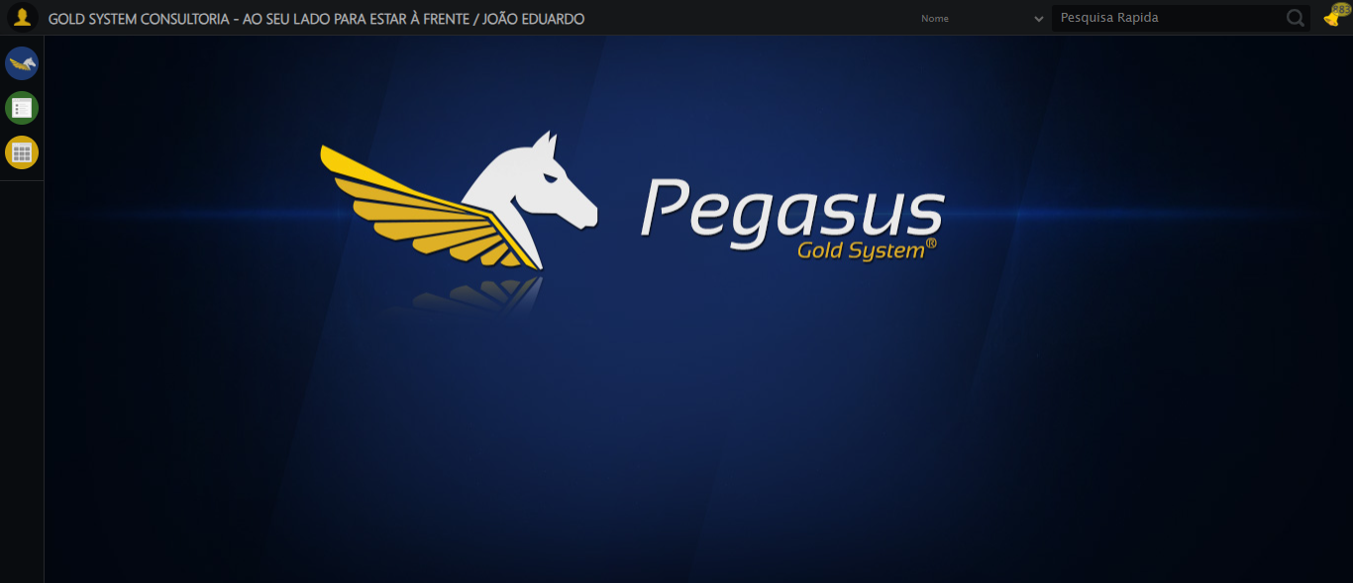

🔄 Abrindo menu Tipo de Mensalidade...

✅ Abrindo menu Tipo de Mensalidade realizada com sucesso.

Screenshot: abrindo_menu_tipo_de_mensalidade

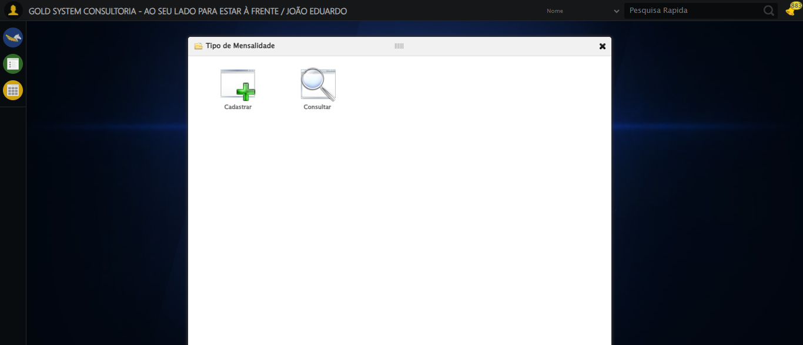

🔄 Clicando em Cadastrar...

✅ Clicando em Cadastrar realizada com sucesso.

Screenshot: clicando_em_cadastrar

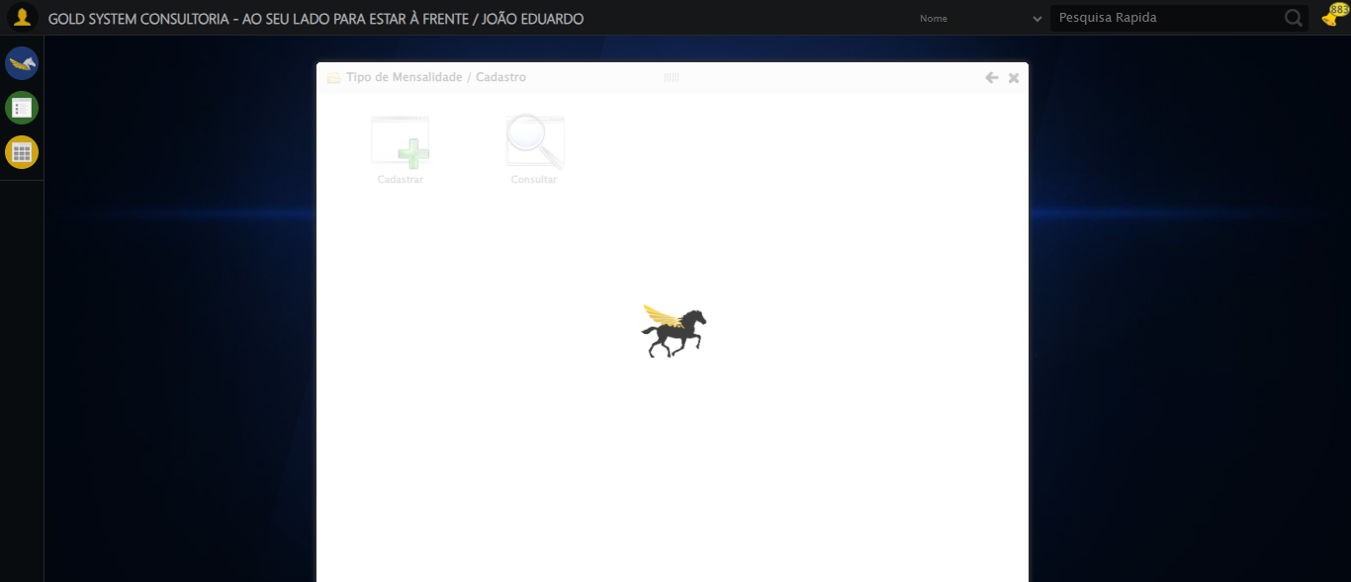

🔄 Preenchendo Nome...

✅ Preenchendo Nome realizada com sucesso.

Screenshot: preenchendo_nome

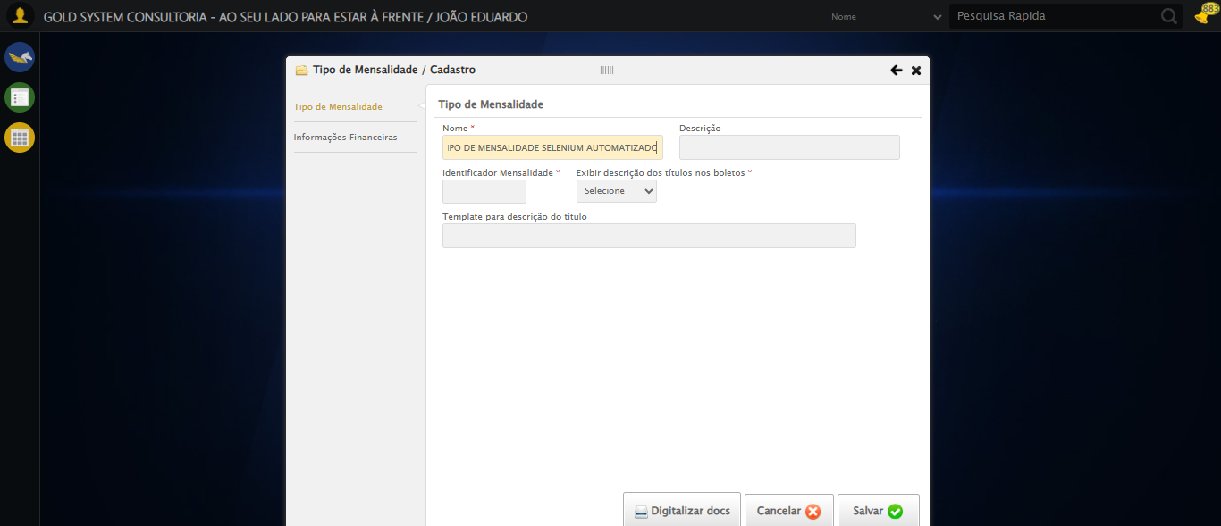

🔄 Preenchendo Identificador...

✅ Preenchendo Identificador realizada com sucesso.

Screenshot: preenchendo_identificador

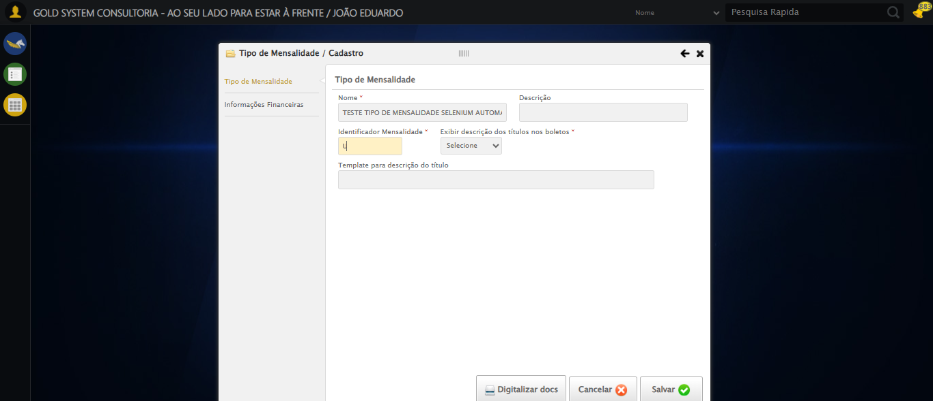

🔄 Selecionando a opção para Exibir descrição dos títulos nos boletos...

✅ Selecionando a opção para Exibir descrição dos títulos nos boletos realizada com sucesso.

Screenshot: selecionando_a_opção_para_exibir_descrição_dos_títulos_nos_boletos

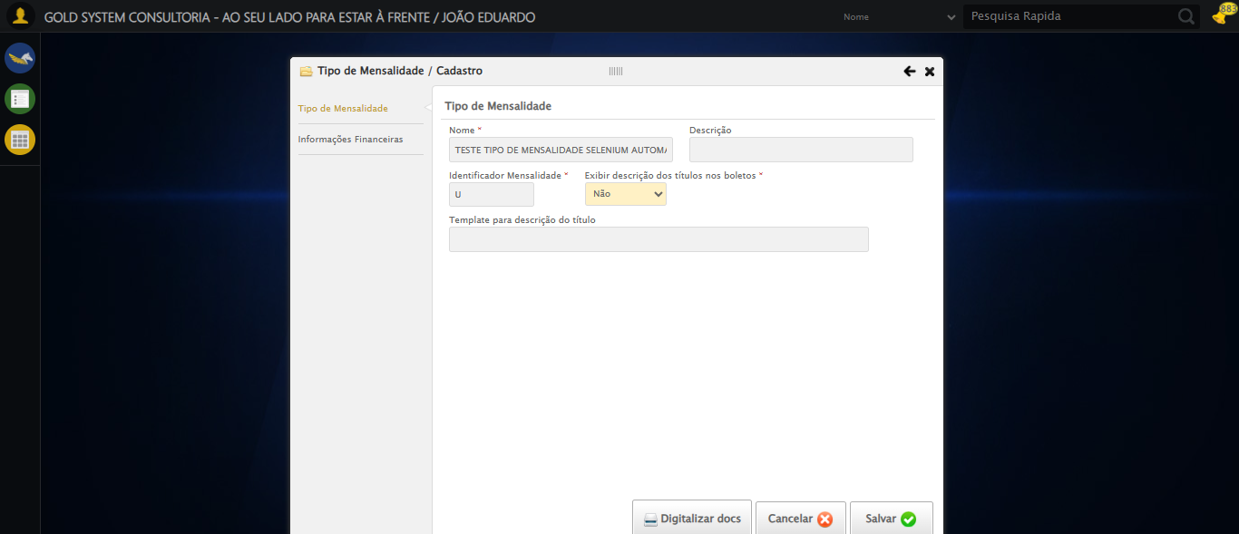

🔄 Salvando cadastro...

✅ Salvando cadastro realizada com sucesso.

Screenshot: salvando_cadastro

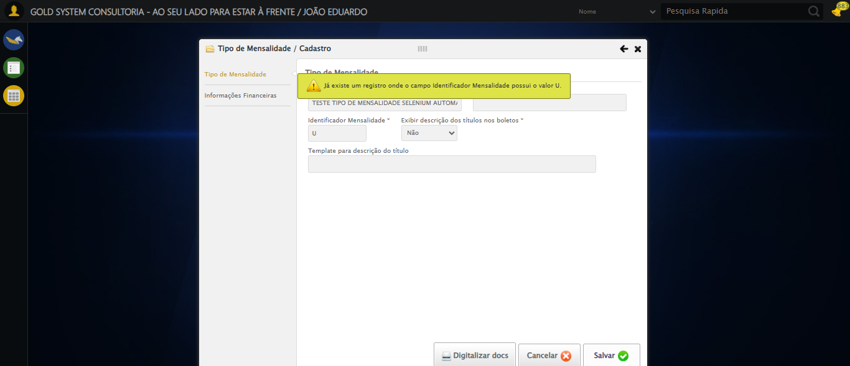

🔄 Fechando modal após salvamento...

✅ Fechando modal após salvamento realizada com sucesso.

Screenshot: fechando_modal_após_salvamento

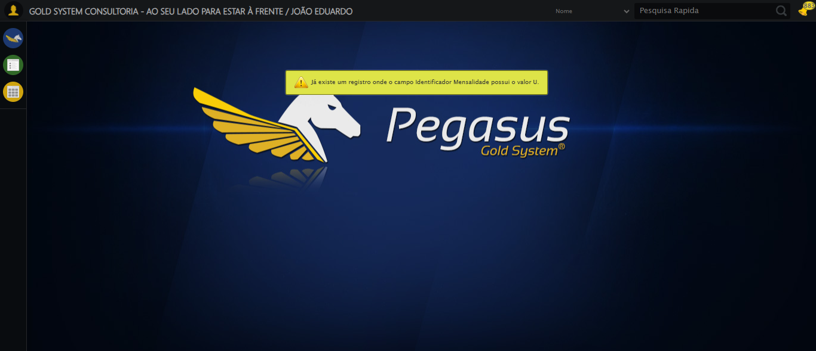

📢 ⚠️ Alerta: Já existe um registro onde o campo Identificador Mensalidade possui o valor U.

✅ Teste concluído com sucesso.